**Тема: Практическая работа №5 на тему:**

**«Полярный день и полярная ночь».**

**Цель работы**: формирование представления об астрономических причинах полярного дня и ночи и неравномерного распределения солнечного тепла и света по поверхности земли, формирование аккуратности при работе с контурными картами.

**Оборудование:** Теллурий, атлас по географии для 6-го класса, контурные карты полушарий, цветные карандаши, рабочая тетрадь.

Ход урока

1. Орг. момент.
2. Сообщение темы, знакомство с прибором « Теллурий», цели работы.
3. Техника безопасности.
4. Практическая работа.

**Практическая работа**

**Ученик: Теллурий** (от латинского tellus, родительный падеж telluris, — Земля) — прибор для наглядной демонстрации годового движения Земли вокруг Солнца и суточного вращения Земли вокруг своей оси.

**Ученик:** В теллурии шарик, изображающий Землю, движется вокруг источника света (например, лампочки с рефлектором), представляющего Солнце. Кроме того, шарик-Земля вращается вокруг оси, проходящей через его центр и сохраняющей неизменное наклонное направление (подобно земной оси). Иногда в теллурии меньший шарик изображает Луну, обращающуюся вокруг Земли.

-Установим на Теллурии положение лета в северном полушарии – красная визирная линия индикатора даты указывает на 21 июня.

**Я:** -Какой полюс обращён к Солнцу?

**Ученик:** - Северный полюс обращён к Солнцу.

-Какое полушарие получает больше тепла и света?

-Северное полушарие получает тепла и солнечного света больше, чем южное.

-Осуществим полный оборот глобуса (24 часа) и проследим за движением границы «день- ночь» на северном полюсе.

-Как освещён северный пояс?

-Северный пояс освещён в течении всего процесса вращения.

**Вызываю двух учеников:**

Один из учеников устанавливает фломастер вертикально на границе день-ночь, а другой вращает глобус.

-Что представляет собой траектория, описываемая фломастером?

-Представляет собой круг.

-Что о нём можно сказать?

-Этот круг совпадает с полярным кругом на глобусе.

-Внутри полярного круга в некоторые дни в году Солнце не восходит и не садиться.

-Как называется такое явление?

-Такое явление называется полярным днём. На полюсе это явление длится половину года , а на полярном круге – длиться одни сутки.

-Запишите, что такое полярный день:

-Итак, в летний период в северном полушарии (он установлен на Теллурии) Солнце не заходит в течении полугода. Этот период начинается за квартал до 21 июня и заканчивается через квартал после этой даты, то есть при равноденствии в марте и сентябре. Все это время на полюсе светит полуденное солнце.

-Что в это время происходит в южном полушарии?

-В южном полушарии в это время зима, и Солнце на полюсе не восходит в течение такого же времени. Здесь наступает полярная ночь.

-Повернём глобус Теллурия на 180 градусов, то есть на пол-оборота вокруг собственной оси.

-Что произошло?

-Полярная ось сохраняет прежнее направление, но Южный полюс обращён к Солнцу.

-Какова ситуация на северном полюсе?

-Ситуация меняется – на северном полюсе теперь полярная ночь.

-Повернём глобус несколько раз вокруг своей оси и убедимся, что солнечный свет не достигает Северного полюса.

-Как называется район Северного полюса?

-Район Северного полюса носит название Арктики.

-Как называется район Южного полюса?

-Район Южного полюса –Антарктики.

-Что происходит у нас в Антарктике?

-У нас в Антарктике светит полуденное солнце.

-Запишите, что такое полярная ночь:

**Полярная ночь** — период, когда Солнце в высоких широтах круглые сутки не поднимается над горизонтом, — явление, противоположное полярному дню, наблюдается одновременно с ним на соответствующих широтах другого полушария.

**Полярная ночь** — период, когда Солнце в высоких широтах круглые сутки не поднимается над горизонтом, — явление, противоположное полярному дню, наблюдается одновременно с ним на соответствующих широтах другого полушария.

**Пояса освещённости**

**Пояса освещенности** — части поверхности Земли, ограниченные тропиками и полярными кругами и различающиеся по условиям освещенности. -Тропики и полярные круги разделяют земную поверхность на пояса освещенности.

1.Полярные пояса: северный и южный.

2.Тропический пояс.

Умеренные пояса: северный и южный.

**Отмечаем пояса освещённости на карте полушарий.**

**Пояса освещённости**

|  |  |  |  |
| --- | --- | --- | --- |
| ***Название пояса*** | ***Характеристика пояса*** | Продолжительность полярного дня | Продолжительность полярной ночи |
| Северный  полярный | Наблюдается полярная ночь и полярный день | 1 | 1 |
| Северный умеренный | Не бывает ни полярного дня, ни полярной ночи, Солнце никогда не стоит в зените | 64 | 60 |
| Тропический | Солнце бывает в зените два раза в году на любой широте и один раз на широте тропиков | 133 | 126 |
| Южный умеренный | Солнце никогда не бывает в зените, не бывает ни полярного дня, ни полярной ночи | 186 | 179 |
| Южный полярный | Наблюдается полярная ночь и полярный день |  |  |

***Вывод:***

На всём пространстве между полярными кругами происходит смена дня и ночи, и пространства где бывают полярные дни и ночи.

**Полярный день** — период, когда Солнце в высоких широтах круглые сутки не опускается за горизонт. Продолжительность полярного дня тем больше, чем дальше к полюсу от полярного круга.

**Полярная ночь** — период, когда Солнце в высоких широтах круглые сутки не поднимается над горизонтом, — явление, противоположное полярному дню, наблюдается одновременно с ним на соответствующих широтах другого полушария.

**Домашнее задание:**

**Узнай при помощи фонарика, как зависит освещенность от направления лучей**

Земля совершает путь вокруг Солнца в течение года. Поскольку земная ось — воображаемая линия, проходящая через центр планеты между полюсами, — имеет наклон 23,5°, то ежегодно в определенное время Cеверное и Южное полушария попеременно получают от Солнца то больше тепла и света, то меньше.

В последнем случае холодает и световой день сокращается. Попробуй это проверить при помощи фонарика.

**Требуется:**  лист белого картона, фонарь.

***Выполнение:***

1. Направь луч фонарика отвесно на лист белого картона так, чтобы освещенная поверхность представляла собой круг.

2. С того же расстояния направь луч фонарика под углом — освещена уже бoльшая поверхность, овальной формы, но освещена слабее, чем круг. То же самое происходит и с солнечными лучами. Ближе к полюсам они падают на землю под более острым углом, и освещаемая ими поверхность получает мало света и тепла. Ближе к экватору лучи падают отвесно или почти отвесно, поверхность получает больше тепла.

Практическая работа №5 _______________________________

Дата

Фамилия, Имя___________________________________________________________

**Тема: Полярный день и полярная ночь.**

**Оборудование:** Теллурий, атлас по географии для 6-го класса, контурные карты полушарий, цветные карандаши, рабочая тетрадь.

**Правила техники безопасности:** Внимательно прочитайте правила и распишитесь в том, что обязуетесь их выполнять.

1. Будьте осторожны при работе с Теллурием.
2. Придерживайтесь правил работы с электроприборами.
3. На столе не должно быть посторонних предметов.

**С правилами ознакомлен (а). Обязуюсь их выполнять._____________**

**Ход работы.**

1.Внимательно рассмотрите Теллурий и запишите определение:

**Теллурий** (от латинского tellus, родительный падеж telluris, — Земля) — ______________________________________________________________________________________________________________________________________________

2.Запишите определение:

Полярный день ________________________________________________________ ______________________________________________________________________

Полярная ночь_________________________________________________________ ______________________________________________________________________

Пояса освещённости____________________________________________________ _______________________________________________________________________

3Отметьте пояса освещённости на контурных картах.

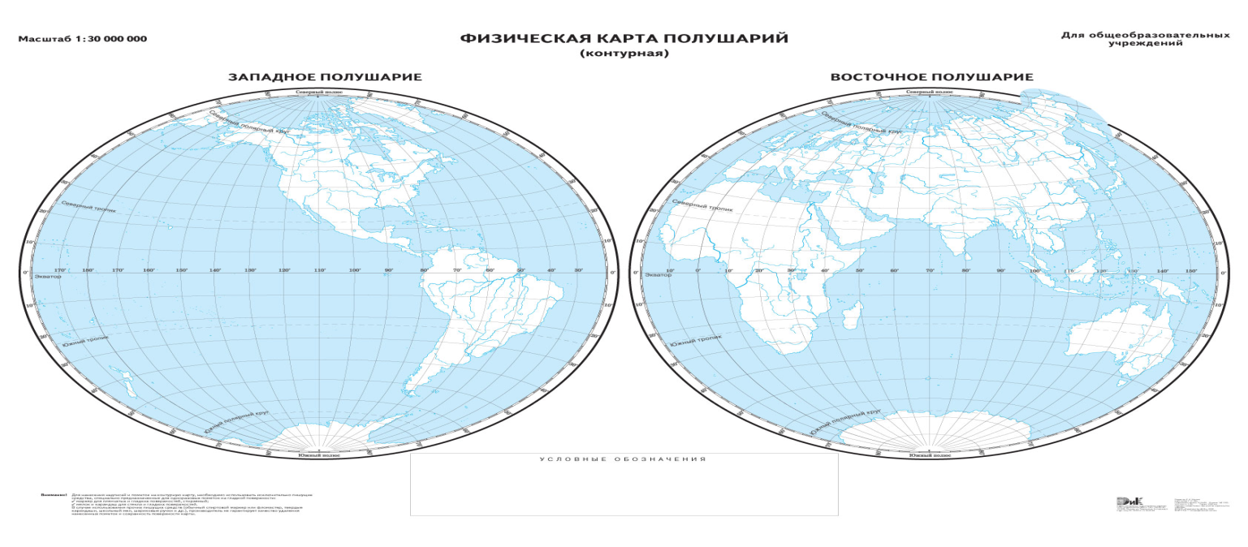

4.Заполните таблицу

**Пояса освещённости**

|  |  |  |  |
| --- | --- | --- | --- |
| ***Название пояса*** | ***Характеристика пояса*** | Продолжительность полярного дня | Продолжительность полярной ночи |
| Северный  полярный |  | 1 | 1 |
|  | Не бывает ни полярного дня, ни полярной ночи, Солнце никогда не стоит в зените | 64 | 60 |
|  | Солнце бывает в зените два раза в году на любой широте и один раз на широте тропиков | 133 | 126 |
| Южный умеренный |  | 186 | 179 |
|  | Наблюдается полярная ночь и полярный день |  |  |

***Вывод:***

На всём пространстве между полярными кругами происходит ____________________, и пространства где бывают ___________ дни и ночи.

**Полярный день** — период, когда Солнце в высоких широтах круглые сутки ______________. Продолжительность полярного дня тем больше, чем дальше _________________

**Полярная ночь** — период, когда Солнце в высоких широтах круглые сутки ___________________________, — явление, противоположное полярному дню, наблюдается одновременно с ним на соответствующих _______________ полушария.

Оформление доски.

Солнца ждем по полгода.

Мы его забывать начинаем.

А оно вдруг приходит,

из-за краешка нашей земли.

Обогреет нас всех.

И лучом, как рукою погладит.

Потеплеет на сердце,

и полярная ночь вдруг уйдет.